# HadoopClustersInstall

## Dockerfile

**FROM Ubuntu:18.04**

**MAINTAINER amber**

**# apt-get clean, update**

**RUN apt-get clean all && apt-get update**

**# Install**

**RUN apt-get install -y python3.6 ipython3 python3-pip iputils-**

**ping**

**RUN apt-get install -y openssh-server wget git vim curl**

**RUN pip3 install numpy pandas jieba**

**# Install Java ( jdk-8u144 )**

**RUN cd /tmp && wget https://mail-tp.fareoffice.com/java/jdk-**

**8u144-linux-x64.tar.gz && tar -zxvf /tmp/jdk-8u144-linux-**

**x64.tar.gz**

**RUN cd /tmp && mkdir /usr/java && mv /tmp/jdk1.8.0_144 /usr/java**

**&& ln -s /usr/java/jdk1.8.0_144/ /usr/java/java**

**# Create Public Key and SSH without Key**

**RUN ssh-keygen -t rsa -f ~/.ssh/id_rsa -P '' && \**

**cat ~/.ssh/id_rsa.pub >> ~/.ssh/authorized_keys**

**ENTRYPOINT ["/bin/bash", "-c", "service ssh start; /bin/bash"]**

**ENV JAVA_HOME /usr/java/java**

**ENV JRE_HOME $JAVA_HOME/jre**

**ENV**

**CLASSPATH .:$JAVA_HOME/lib/dt.jar:$JAVA_HOME/lib/tools.jar:**

**$JRE_HOME/lib/rt.jar**

**ENV PATH $PATH:$JAVA_HOME/bin**

**CMD service ssh status && /bin/bash**

## Build Docker Image

**sudo docker build -t chintz/hadoop:19.05.25 . --no-cache**

**sudo docker images**

**REPOSITORY           TAG              IMAGE ID        CREATED       SIZE**

　　chintz/hadoop     　　19.05.25        33eb2aea1132    　4 hours ago     1.74GB

## Create 3 Container

**sudo docker run --name master --hostname master -p 50070:50070 –p**

**8088:8088 -it 33eb2aea1132**

**sudo docker run --name slaver1 --hostname slaver1 –it**

**33eb2aea1132**

**sudo docker run --name slaver2 --hostname slaver2 –it**

**33eb2aea1132**

**sudo docker ps –a**

**CONTAINER ID　IMAGE　　　COMMAND　　　CREATED**

**STATUS　　　　　　　　　PORTS　　　　　　　　　　NAMES**

　　22d9ba077432　33eb2aea1132　"/bin/bash -c 'servi…"　4 hours ago

　　Up 4 hours　　　　　　　　　　　　　　　　　　　　　　slaver2

　　72839ce6dd6f　33eb2aea1132　"/bin/bash -c 'servi…"　4 hours ago

　　Up 4 hours　　　　　　　　　　　　　　　　　　　　　　slaver1

　　e382608548b3　33eb2aea1132　"/bin/bash -c 'servi…"　4 hours ago

　　Up 4 hours　0.0.0.0:8088->8088/tcp, 0.0.0.0:50070->50070/tcp　master

## Other settings ( Every Sever )

**apt-get clean all**

**apt-get update**

**apt-get -y upgrade**

**apt-get install ntp**

**vi /etc/profile**

**export JAVA_HOME=/usr/java/java**

**export JRE_HOME=$JAVA_HOME/jre**

**export**

**CLASSPATH=.:$JAVA_HOME/lib/dt.jar:$JAVA_HOME/lib/tools.jar:**

**$JRE_HOME/lib/rt.jar**

**export PATH=$PATH:$JAVA_HOME/bin**

　　# 查看 Java 版本，確認是否安裝成功

**java -version**

　　　　java version "1.8.0_144"

　　　　Java(TM) SE Runtime Environment (build 1.8.0_144-b01)

　　　　Java HotSpot(TM) 64-Bit Server VM (build 25.144-b01, mixed mode)

## SSH Connection Setting ( Master )

　　# 設定主機資訊

**vi /etc/hosts**

　　已有**172.17.0.2      master**

　　加入**172.17.0.3      slaver1**

　　加入**172.17.0.4      slaver2**

　　# 複製 Key 到其他兩台

**ssh-copy-id -i ~/.ssh/id_rsa.pub root@slaver1**

**ssh-copy-id -i ~/.ssh/id_rsa.pub root@slaver2**

　　# 下載 Hadoop 2.7.3

**cd /tmp; wget https://archive.apache.org/dist/hadoop/core/hadoop-**

**2.7.3/hadoop-2.7.3.tar.gz**

## Other Settings ( Slaver1 )

　　# 複製 Key 到 Master、Slaver2

**ssh-copy-id -i ~/.ssh/id_rsa.pub root@172.17.0.2**

**ssh-copy-id -i ~/.ssh/id_rsa.pub root@172.17.0.4**

## Install Hadoop ( Master )

　　# 安裝 Hadoop

**tar -zxvf /tmp/hadoop-2.7.3.tar.gz**

**mv hadoop-2.7.3 /opt**

　　# 新增環境變數

**vi /etc/profile**

**export HADOOP_HOME=/opt/hadoop/**

**export HADOOP_MAPRED_HOME=$HADOOP_HOME**

**export HADOOP_COMMON_HOME=$HADOOP_HOME**

**export HADOOP_HDFS_HOME=$HADOOP_HOME**

**export YARN_HOME=$HADOOP_HOME**

**export HADOOP_CONF_DIR=$HADOOP_HOME/etc/hadoop**

**export YARN_CONF_DIR=$HADOOP_HOME/etc/hadoop**

**export PATH=$PATH:$HADOOP_HOME/bin:$HADOOP_HOME/sbin**

**export HADOOP_COMMON_LIB_NATIVE_DIR=$HADOOP_HOME/lib/native**

**export HADOOP_OPTS="-Djava.library.path=$HADOOP_HOME/lib"**

**vi /opt/hadoop-2.7.3/libexec/hadoop-config.sh**

**export JAVA_HOME=/usr/java/java**

**vi /opt/hadoop-2.7.3/etc/hadoop/hadoop-env.sh**

**export JAVA_HOME=/usr/java/java**

**export HADOOP_HOME=/opt/hadoop**

**export PATH=$PATH:$HADOOP_HOME/bin**

**export PATH=$PATH:$HADOOP_HOME/sbin**

**export HDFS_NAMENODE_USER=root export HDFS_DATANODE_USER=root**

**export HDFS_JOURNALNODE_USER=root**

**export YARN_RESOURCEMANAGER_USER=root**

**export YARN_NODEMANAGER_USER=root export HDFS_ZKFC_USER=root**

**export HADOOP_MAPRED_HOME=$HADOOP_HOME**

**export HADOOP_COMMON_HOME=$HADOOP_HOME**

**export HADOOP_HDFS_HOME=$HADOOP_HOME**

**export YARN_HOME=$HADOOP_HOME**

**export HADOOP_COMMON_LIB_NATIVE_DIR=$HADOOP_HOME/lib/native**

**export HADOOP_OPTS="-Djava.library.path=$HADOOP_HOME/lib"**

　　# Git Clone 設定檔

**cd /tmp**

**git clone https://github.com/orozcohsu/hadoop-2.7.3-ha.git**

**cd /tmp/hadoop-2.7.3-ha**

**cp * /opt/hadoop-2.7.3/etc/hadoop/**

　　# Install Zookeeper

　　## 先在本機將 Zookerper 放進 Master

**sudo docker cp ~/Templates/zookeeper-3.4.9.tar.gz**

**e382608548b3:/tmp**

　　# 回到Msater

**cd /tmp**

**tar -zxvf zookeeper-3.4.9.tar.gz**

**mv zookeeper-3.4.9 /opt**

**ln -s /opt/zookeeper-3.4.9 /opt/zookeeper**

**cp /opt/zookeeper/conf/zoo_sample.cfg /opt/zookeeper/conf/zoo.cfg**

**vi /opt/zookeeper/conf/zoo.cfg**

**dataDir=/tmp/zookeeper** # 將 /tmp 改成 /opt

　　　# 找到這一行 clientPort=2181 後加入

**server.1=master:2888:3888**

**server.2=slaver1:2888:3888**

**server.3=slaver2:2888:3888**

**vi /opt/zookeeper/myid**

　　　輸入1

　　# 複製至 Slaver1, Slaver2 ( 完成後，個別編輯 vi /opt/zookeeper/myid 檔案編號為 2、3 )

**scp -rp /opt/zookeeper root@slaver1:/opt/zookeeper**

**scp -rp /opt/zookeeper root@slaver2:/opt/zookeeper**

　　# 建立 Slaver 資訊

**vi /opt/hadoop-2.7.3/etc/hadoop/slaves**

**master**

**slaver1**

**slaver2**

　　# 複製檔案至 Slaver1, Slaver2

**scp -rp /etc/hosts root@slaver1:/etc/hosts**

**scp -rp /etc/hosts root@slaver2:/etc/hosts**

**scp -rp /opt/hadoop-2.7.3/ root@slaver1:/opt/hadoop-2.7.3**

**scp -rp /opt/hadoop-2.7.3/ root@slaver2:/opt/hadoop-2.7.3**

**scp -rp /etc/profile root@slaver1:/etc/profile**

**scp -rp /etc/profile root@slaver2:/etc/profile**

　　# 建立 Hadoop 軟連結 ( !!!在每台電腦做!!! )

**ln -s /opt/hadoop-2.7.3 /opt/hadoop**

**service ntp star**t

　　# 啟動 Zookeeper ( !!!在每台電腦做!!! )

**/opt/zookeeper/bin/zkServer.sh start**

　　# 待三台 ZK 皆開啟後，查看每台 ZK 狀態

**/opt/zookeeper/bin/zkServer.sh status**

　　# 啟動 Journalndoe ( !!!在每台電腦做!!! )

**hadoop-daemon.sh start journalnode**

　　# 建立 tmp 目錄

**mkdir -p $HADOOP_HOME/tmp**

**mkdir -p $HADOOP_HOME/tmp/dfs/name**

**mkdir -p $HADOOP_HOME/tmp/dfs/data**

**mkdir -p $HADOOP_HOME/tmp/journal**

　　# 修改權限

**chmod 777 $HADOOP_HOME/tmp**

　　# 複製檔案至 Slaver1, Slaver2

**scp -rp $HADOOP_HOME/tmp slaver1:/opt/hadoop**

**scp -rp $HADOOP_HOME/tmp slaver2:/opt/Hadoop**

　　# HDFS 格式化

**hdfs namenode -format**

　　# ZK 格式化

**hdfs zkfc -formatZK**

　　# 確定 ZK 格式化成功

**/opt/zookeeper/bin/zkCli.sh -server 127.0.0.1:2181**

　　# 進入交談視窗後

**ls /**

　　　## 會看到[zookeeper, hadoop-ha]

**## 如果 Format 失敗** ( !!!三台都要做!!! )

　　　Step 1. 進入交談視窗，刪除 hadoop-ha

**rmr /hadoop-ha**

　　　Step 2. 砍掉目錄

**rm -r -f /opt/hadoop/tmp**

　　　Step 3. 關閉所有服務

**stop-all.sh**

**jps**   # 查看服務

**kill -p** 服務代號   # 移除未關閉服務

　　　Step 4. 啟動 Zookeeper 與 Journalnode

**/opt/zookeeper/bin/zkServer.sh start**

**hadoop-daemon.sh start journalnode**

　　　Step 5. 再從建立 /tmp 目錄那段開始從做

　　# 啟動 Hadoop 服務 ( Master ，確定三台的ZK、JN服務都啟動 )

**start-all.sh**

## Other Settings ( Slaver1 )

　　# 在 Slaver1 上，將此主機進行 NameNode 目錄服務格式化，並把 Master 上的

　　NameNode 目錄資 料複製過來

**hdfs namenode -bootstrapStandby**

　　# 做完上述後，啟動 Slaver1 上的 NN 服務

**hadoop-daemon.sh start namenode**

## Success

　　瀏覽二台 ( Master 與 Slaver1 ) 的 NameNode

　　http://ip:50070   會有 3 個 Datanode ，二台狀態分別為 Active 與 Standby

　　http://ip:8088 ( Slaver1 看不到 8088 )

　　# 查看服務狀態

　　jps

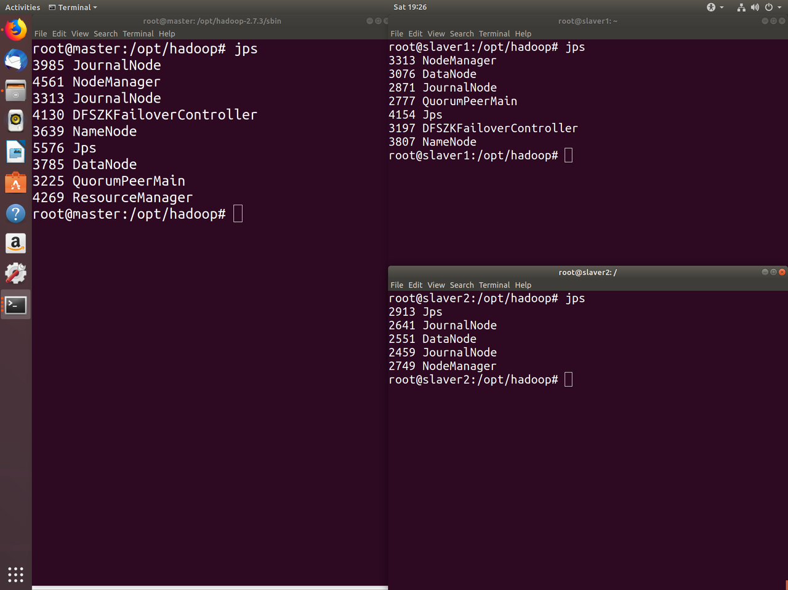

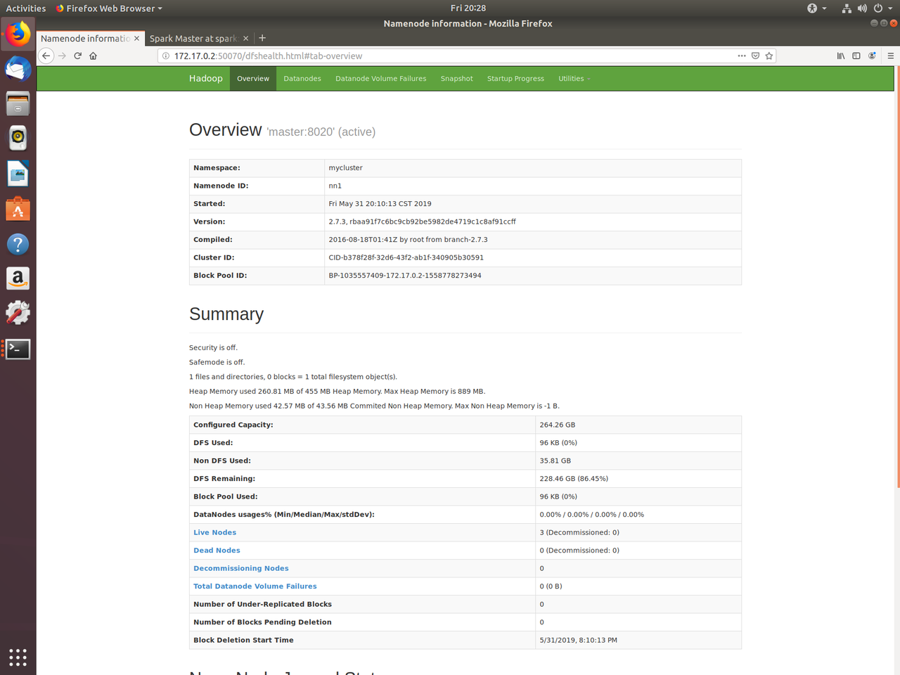

## If Reboot

　　# 設定主機資訊 ( !!!每次開機都要重新加入!!! )

**vi /etc/hosts**

　　　已有**172.17.0.2      master**

　　　加入**172.17.0.3      slaver1**

　　　加入**172.17.0.4      slaver2**

　　# 複製檔案至 Slaver1, Slaver2

**scp -rp /etc/hosts root@slaver1:/etc/hosts**

**scp -rp /etc/hosts root@slaver2:/etc/hosts**

　　# 確認資訊是否存在

**vi /opt/zookeeper/myid**

**vi /opt/hadoop-2.7.3/etc/hadoop/slaves**

　　# 啟動 Zookeeper 與 Journalnode ( !!!三台都要做!!! )

**/opt/zookeeper/bin/zkServer.sh start**

**hadoop-daemon.sh start journalnode**

    　　## 有可能會顯示bash: hadoop-daemon.sh: command not found

　　　先 **source /etc/profile** 後應該就可啟動

　　# 啟動Hadoop 服務 ( Master ，確定三台的 ZK、JN 服務都啟動 )

**start-all.sh**

## Helper

　　# 查詢 Container IP

**sudo docker inspect --format '{{ .NetworkSettings.IPAddress }}'**

**containername**

**sudo docker inspect --format '{{ .NetworkSettings.IPAddress }}'**

**master slaver1 slaver2**

　　# 將 Zookeeper 壓縮檔，搬到 Container 的 /tmp 目錄下

**sudo docker cp ~/Templates/zookeeper-3.4.9.tar.gz**

**e382608548b3:/tmp**